广州大学学生实验报告
开课实验室：电子楼418 2019年4月26日
学院 | 计算机科学与网络工程学院 |  | 年级、专业、班 | 软件171 | 姓名 | 谢金宏 | 学号 | 1706300001
实验课程名称 |  | 数据库原理 |  |  |  |  | 成绩
实验项目名称 |  | 实验三 SQL语言 |  |  |  |  | 指导老师 | 张少宏
教师评语：

实验目的
- 熟悉并掌握使用SQL语句创建表、插入记录、查询记录、删除记录和修改记录的方法。
- 尝试创建索引和删除索引。
- 尝试创建视图、修改视图和删除视图。

实验环境
安装有Oracle 11g数据库软件的远程计算机和安装有SQL Developer软件的本地计算机。

实验内容
现有一个单位内部的小型图书借阅系统，假设每本图书的数量无限制，并且可以借给任何单位成员，每个单位成员可以借多本书，单位成员与图书的关系是多对多的关系。假设系统中仅有三个关系模式。
Reader表
属性名 | 类型 | 长度 | 是否空 | 含义
RNO | varchar2 | 4 |  | 员工编号（主码）
Rname | varchar2 | 10 | 否 | 员工姓名
Rsex | varchar2 | 2 |  | 性别
Rage | integer | integer |  | 年龄
Rboss | varchar2 | 10 |  | 直接上司
Raddress | varchar2 | 30 |  | 办公地点
Book表
属性名 | 类型 | 长度 | 是否空 | 含义
BNO | varchar2 | 4 |  | 书本编号（主码）
Bname | varchar2 | 50 | 否 | 书名
Bauthor | varchar2 | 50 |  | 作者
Bpress | varchar2 | 50 |  | 出版社
Bprice | varchar2 | numeric(6,2) |  | 价格
RB表
属性名 | 类型 | 长度 | 是否空 | 含义
RNO | varchar2 | 4 |  | 员工编号
BNO | varchar2 | 4 |  | 书本编号
RBdate | date |  |  | 借阅日期
按照实验指导书建立对应表格，进行SQL查询：

基本操作

- 以系统管理员身份连接成功后创建新的用户exp3并授权；
- 新用户exp3的身份建立连接，并在此连接下执行后面的操作；
- 建立表格Reader；
- 拷贝代码运行，向Reader表格中插入十条数据；
- 查询记录：在Reader表中查询直接上司是“李四”的员工的名字；
- 修改记录：在Reader表中把直接上司是“李四”的员工的办公地点统一改为“420”；
- 删除记录：在Reader表中把直接上司未赋值（NULL）是记录删去；
- 删去数据表：把整个Reader表删去；
- 重新执行第一、二步，即建立数据表、插入数据。
- 创建表格Reader2，比较Reader2和Reader中的记录和结构是否相同；
- 分别执行下面的每行语句，查看语句是否执行成功，分析为什么？
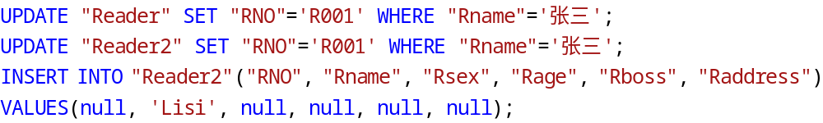
- 删除Reader2表格；
- 拷贝代码运行，建立表格Book；
- 拷贝代码运行，向Book表格中插入5条数据；
- 拷贝代码运行，建立表格RB；
- 拷贝代码运行，向RB表格中插入13条数据。

查询READER表中创建的约束类型

- 执行insert into RB(RNO,BNO) values('R010','B005');
- 写出删除Reader表格中编号为’R010’的员工，如果执行错误，分析错误原因。
- 想办法删除Reader中的’R010’员工；
方法一：先把RB中所有’R010’的借书记录都删掉
方法二：修改数据表READER的结构，允许级联删除（注：ORACLE不支持级联更新）。
- 为Reader表添加一个属性列“出生年份”，名为Rbirthday，整数；
- 对于Reader表格，员工编号可以确定年龄，年龄又可以确定出生年份，因此存在传递函数依赖关系，删除Rbirthday列，使关系模式符合第三范式要求；
- 修改Reader表格的Raddress属性，使其长度为50，数据类型不变；
- 修改Book表的Bprice属性，使其值得范围在10到100之间；
- 修改Reader表的Rage属性，使其值得范围为16到60之间。
- 试试是否可以删除Reader表，使用CASCADE是否可以删除？
- 删除Reader、Book和RB表。

索引的建立与删除

- 重新执行前面的代码创建三个数据表并插入数据；
- 为Reader表格的Rname建立UNIQUE索引；
- 删除索引。

视图

- 使用系统管理员身份为exp3用户授予DBA权限；
- 建立在416办公室工作的视图V416，视图包括员工的编号、姓名、年龄等信息；
- 从V416中查询年龄大于30的员工信息；
- 向视图V416中插入一条新的员工记录，然后从V416中查找该条记录，测试是否可以找到；
- 插入成功了吗？为什么通过视图插入的记录在视图中看不见？
- 建立在417办公室工作的视图V417，视图包括员工的编号、姓名、性别、年龄等信息，视图定义带With Check Option选项；
- 向视图V417中插入一条新的员工记录，然后从V417中查找该条记录，测试是否可以找到；
- 通过视图删除刚插入的员工记录，在基本表Reader中查看是否已经删除成功？
- 在视图V417上建立所有女员工信息的视图FV417，查询视图结果；
- 删除视图V417中没有借阅图书的员工信息；
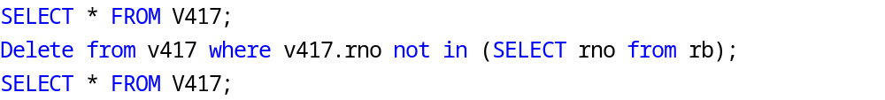
- 建立视图GV，数据包括每本图书的编号及其借阅数量。思考是否可以向GV中插入数据，为什么？
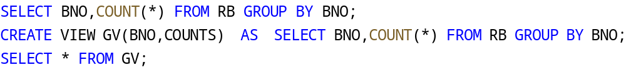
- 删除视图V417

触发器

参考PL/SQL帮助文档，试试建立一个触发器。在用户执行删除某个员工的时候触发，该触发器的功能是先删除RB中该员工的借书记录，然后删除Reader中该员工记录。

实验步骤
- 创建新用户并授权；以新用户身份连接，创建表和插入初始数据。
省略创建表和插入初始数据的语句。（此步骤创建的表和字段区分大小写，与实验指导书不区分大小写的模式不同。）
- 以Exp3用户身份连接到数据库。
- 若有重名的表Reader、Book或RB，则将重名的表删去。
- 建立表Reader。
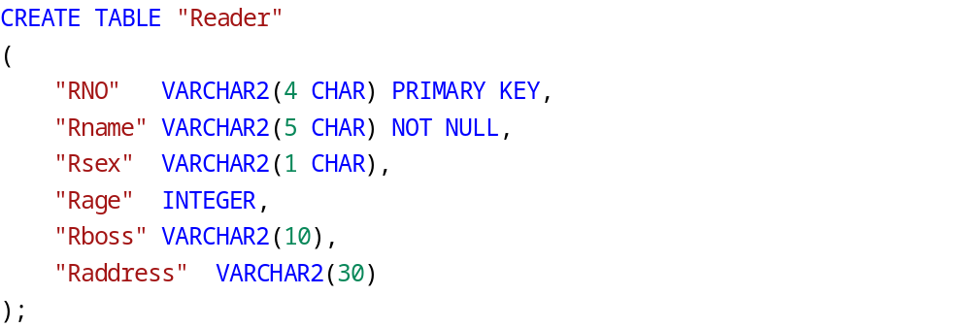
- 使用拷贝的代码向表中插入10条数据。
- 查询记录：在Reader表中查询直接上司是“李四”的员工的名字。
- 修改记录：在Reader表中把直接上司是“李四”的员工的办公地点统一改为“420”。
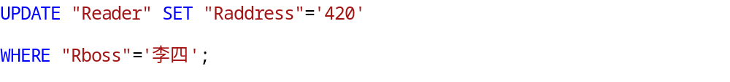
- 删除记录：在Reader表中把直接上司未赋值（NULL）的记录删去。
- 删去数据表：把整个Reader表删去。
- 重新执行第一、二步，即建立数据表、插入数据。
- 创建表格Reader2，比较Reader2和Reader中的记录和结构是否相同。
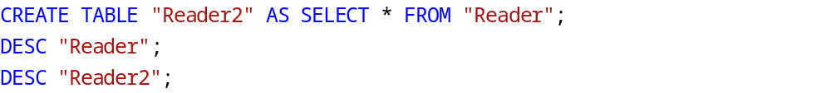
分析Reader表与Reader2表的DDL可知Reader2表的结构与Reader表基本相同，只是丢失了Reader表中原有的表级约束条件，如Reader表中原有的RNO主键，复制到Reader2表中后，并没有自然地称为Reader2表的主键。Reader2表中仍然保有列级别的约束条件，如Rname非空。

我猜测表级约束条件没有自然地被复制到新表的原因是用户可能从多个数据源复制数据到新表，如果自然地复制表级约束条件，那么从多个表复制时就可能出现表级约束条件重定义的错误。
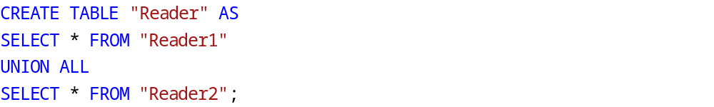
- 分别执行下面的每行语句，查看语句是否执行成功，分析为什么？
不成功，违反了Reader表中主键的唯一约束。
成功，Reader2表中没有主键约束。
成功，上述语句满足了Reader2表中的行级约束条件。

- 删除Reader2表格。
- 拷贝代码运行，建立表格Book。
- 拷贝代码运行，向Book表格中插入5条数据。
- 拷贝代码运行，建立表格RB。
- 拷贝代码运行，向RB表格中插入13条数据。

查询READER表中创建的约束类型

- 执行INSERT INTO RB(RNO,BNO) VALUES('R010','B005');
- 写出删除Reader表格中编号为R010的员工，如果执行错误，分析错误原因。
无法删除，因为RB表中存在RNO为R010的记录，而为了保证完整性约束，DBMS禁止删除这条记录。
- 设法删除Reader中的R010员工
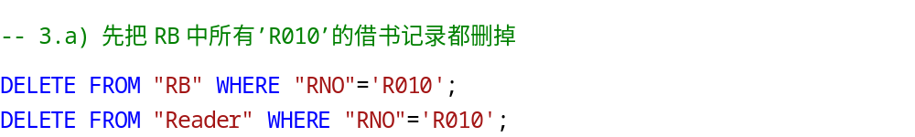
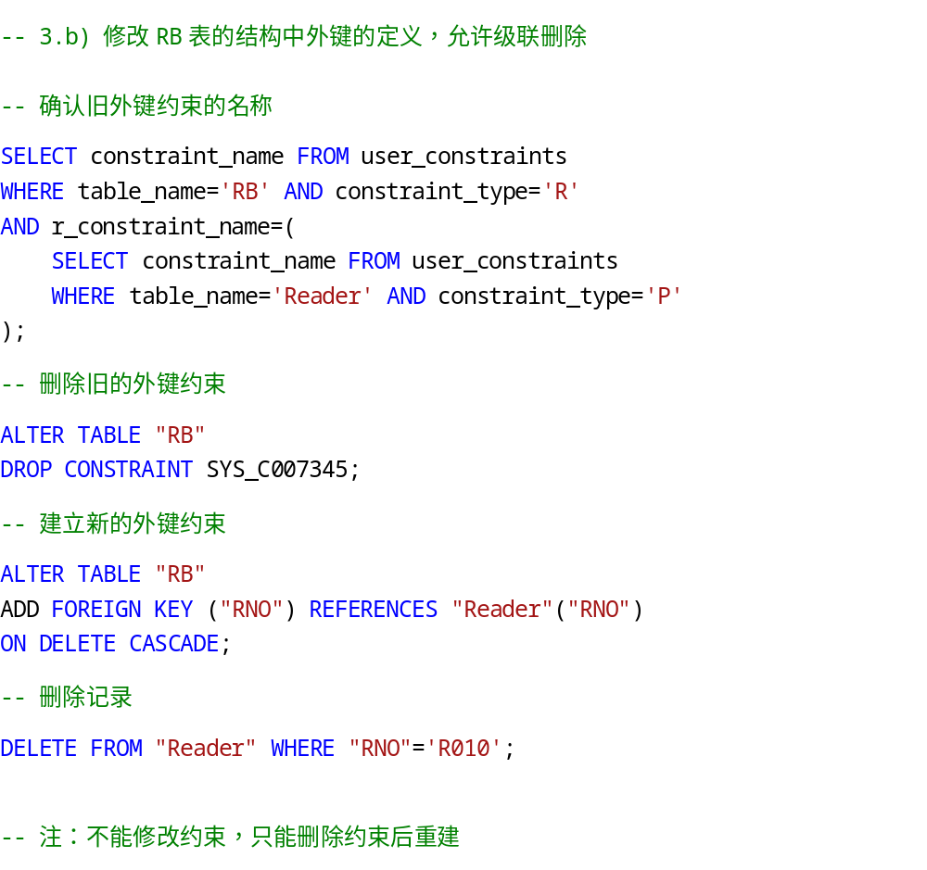
- 为Reader表添加一个属性列“出生年份”，名为Rbirthday，整数。
- 对于Reader表格，员工编号可以确定年龄，年龄又可以确定出生年份，因此存在传递函数依赖关系，删除Rbirthday列，使关系模式符合第三范式要求。
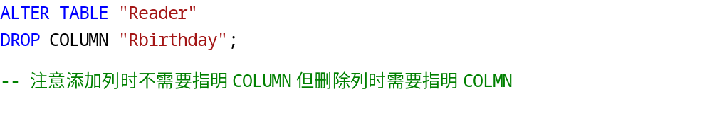
向表中添加对象（列或约束条件）时不需要使用COLUMN或CONSTRAINT关键词指明对象类型，因为对象类型蕴含在添加对象的语句中；但从表中删除对象时需要使用COLUMN或CONSTRAINT关键词指明对象类型，因为同一个表中不同类型的对象可能拥有相同的标识符。

- 修改Reader表格的Raddress属性，使其长度为50，数据类型不变。

因为约束类型不可被修改，因此MODIFY语句也不需要使用COLUMN来指明类型。

- 修改book表的Bprice属性，使其值得范围在10到100之间。
- 修改Reader表的Rage属性，使其值得范围为16到60之间。
- 尝试不带CASCADE的和带CASCADE选项的语句删除READER表。
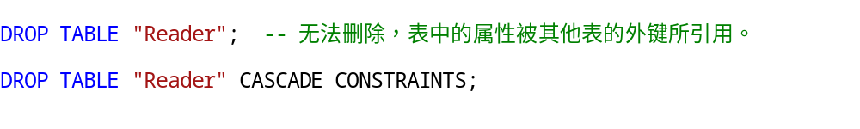
- 删除Book表和RB表。

索引的建立与删除

- 重新执行前面的语句创建表和插入数据。
- 为Reader表的Rname建立Unique索引。
由于数据表中存在重名的Rname，DBMS会拒绝创建表。这时候可以选择建立普通索引，如果坚持要建立UNIQUE索引，则必须删去表中一定的记录使得Rname唯一。
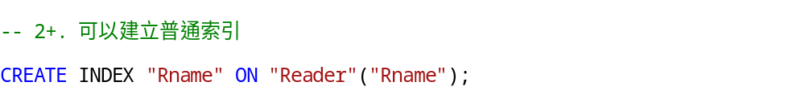
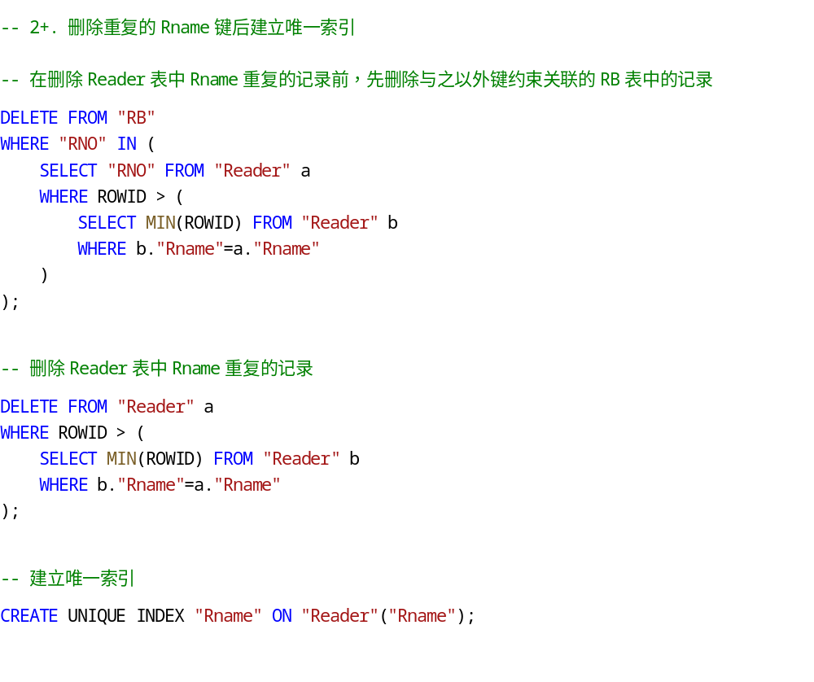
- 删除索引。

视图

- 为当前用户授予必要的DBA权限以便创建视图的操作。
- 建立在416办公室工作的视图V416。
- 从视图中查询年龄大于30岁的员工的信息
- 向视图V416中插入一条新的员工记录，然后从V416中查找该条记录，测试是否可以找到。
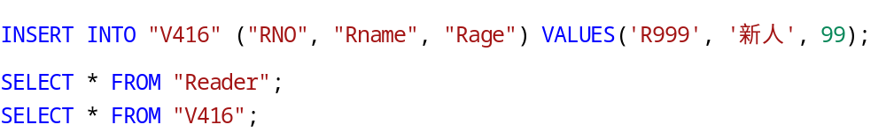
向Reader表中插入成功，但由于新人的Raddress不是416，因此不会在V416中出现。

- 建立在417办公室工作的视图V417，视图包括员工的编号、姓名、性别、年龄等信息，视图定义带with check option选项。
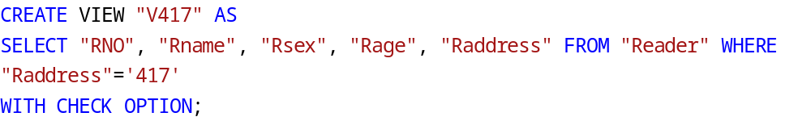
- 向视图V417中插入一条新的员工记录，然后从V417中查找该条记录，测试是否可以找到。
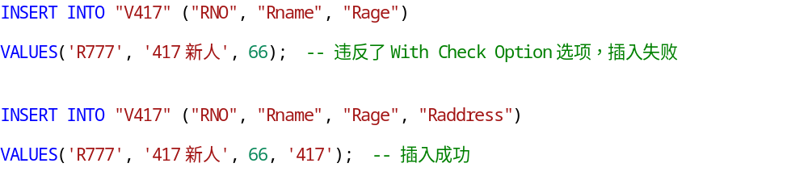
- 通过视图删除刚插入的员工记录。
基本表中也对应删除成功。

- 在视图V417上建立所有女员工信息的视图FV417，查询视图结果。
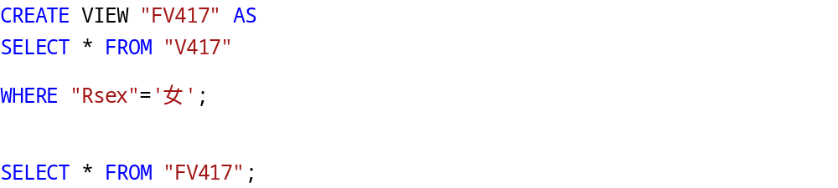
- 删除视图V417中没有借阅图书的员工信息。
- 建立视图GV，数据包括每本图书的编号及其借阅数量。思考是否可以向GV中插入数据，为什么？
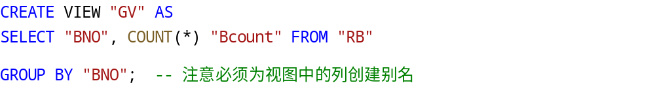
不能向GV中插入数据，因为GV表中的记录是经过计算得到的，没有基本表与之直接关联。

- 删除前几步中创建的视图。
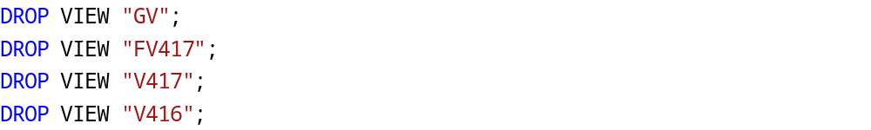

触发器

参考PLSQL帮助文档，建立一个触发器。在用户执行删除某个员工的时候触发，该触发器的功能是先删除RB中该员工的借书记录，然后删除Reader中该员工记录。

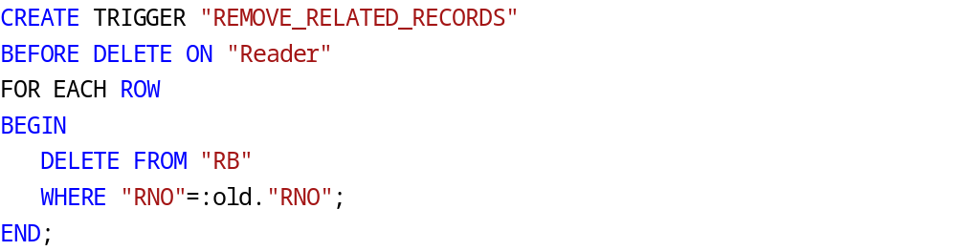

分析总结
完成了包括触发器在内的全部的实验内容，掌握了与表、索引、视图和触发器相关的一些重要的SQL语法，特别是了解了ADD、DROP和MODIFY几个动词之间微妙的语法差异。

触发器的调试是相对不容易的，写起来要有耐心。

